DMA基本结构图
（其中外设寄存器只是一个名字 — 当存储器到存储器搬运时将其中一个存储器放入外设寄存器的位置即可）
理解为：一个A站点；另一个B站点
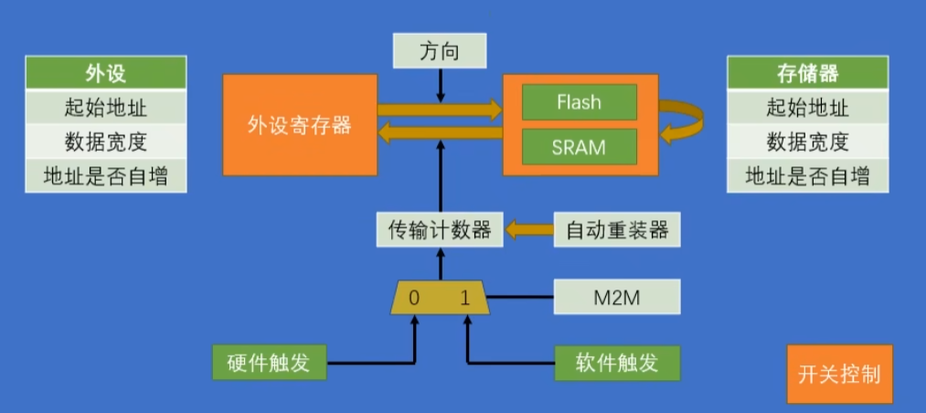
触发控制部分
DMA搬运时需要起源地（从哪里搬）-目的地（搬到哪里） ：
如框图 可以从存储器到外设（TFT屏幕等），也可以从外设到存储器（光敏传感器等）
也有存储器到存储器（但此模式通常只有DMA2通道可以实现）
所以第一步要配置外设、存储器的参数：
1、两边的地址（其中特别要弄清楚具体的地址），再者也要配置一次转运的数据宽度，其次就是地址是否自增（意思就是，是否一直搬运同一个地方，自增的话就是指针++）

2、其中传输寄存器：是一个自减计数器（用来控制搬运次数） — 如设定5，每次搬运都会自减直到，变为0
⭐其中当自减到0时，如果前面开启了自动重装器，那么他会自动修正自增偏移量（如回到5）
3、自动重装器理解为ARR即可（重装的对象是传输计数器），但是不一样的在于这里ARR可以选择自己是否开启
对于触发控制部分：
软件触发只应用于存储器到存储器；硬件触发如adc，串口，等外设
硬件触发需要根据手册来看那个通道有哪外设可以触发
软件不需要
注意部分：
1、开关控制DMA_Cmd必须使能（这里的DMA_Cmd只是在库函数中）；
2、传输计数器必须大于0；
3、必须有触发源，选软件时不可开启自动重装器 【内存到内存搬运速度过快抢占cpu执行】
4、当传输计数器等于0 且没有开启自动重装时，此时无论是否触发DMA都不再会搬运
如果要再搬运需要，关闭当前DMA然后，重新配置再开启

还在F4与F1中外设触发源：
F1：有 DMA1（7个Channel）和 DMA2（5个Channel），共12条物理通道，外设映射是固定死板的
• F4：有 DMA1（8个Stream）和 DMA2（8个Stream），共16个物理数据流（F4的Stream就相当于F1的 Channel）
• 关键区别：F4 引入了路由开关概念，每个 Stream 内部还可以通过 8 个 Channel（多路选择器）自由挑选外设，极大避免了不同外设争抢同一物理管线而发生的通道冲突

DMA数据搬运时：
要注意 源端宽度（从哪里搬） == 目标端宽度（搬到哪里去） 时数据最安全
当数据宽度不同时：小转大（高位补0 – 数值不变）；大转小（高位截断 – 截断多余高位）
其实就是数据遵从，目标端宽度并进行右对齐
DMA 工作模式与 FIFO 机制
1. FIFO 模式 vs 直接模式（决定：数据怎么过总线）
- 直接模式（Direct Mode / 关 FIFO）：外设来一个数据，DMA 立即向总线申请搬运一次（单件零碎运送）。
- FIFO 模式（开 FIFO）：数据先在 16 字节硬件缓冲区积攒，达到阈值后以突发（Burst）方式批量刷入内存，大幅减少总线争抢。
- 强制排空保障（Flush）：传输结束（NDTR 减为 0）时，无论 FIFO 是否装满，硬件都会无条件强制将剩余数据写入目标地址，绝不残留丢数据
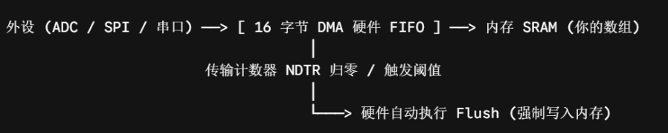
如果用spi发送数据开启fifo工作流程为：
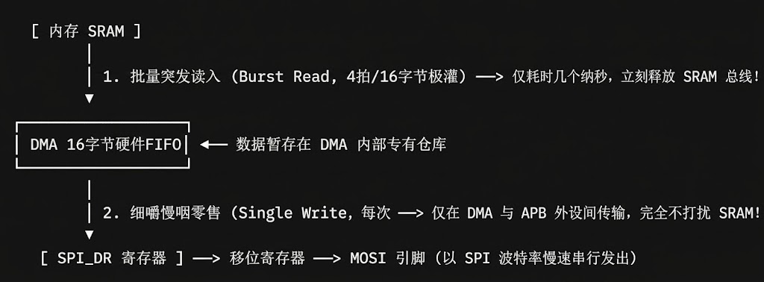
2. 循环模式 vs 正常模式（决定：搬完一轮停不停）
此配置与 FIFO 完全独立，仅控制计数器 NDTR 的重装行为：
- 正常模式（Normal / 单次）：NDTR 减到 0 后 DMA 硬件自动关闭，必须由 CPU 重新调用 HAL_..._Start_DMA 才能开启下一次搬运。
- 循环模式（Circular / 自动重装）：NDTR 归零瞬间，硬件自动重载初值（类似定时器 ARR 机制）并无缝开启下一轮搬运，0 条 CPU 指令参与，实现全自动循环

如果用库函数开发：
一、开启RCC的DMA时钟（AHB时钟线）
二、初始化DMA_init( )函数
依旧和初始其他外设一样，定义结构体变量然后进行赋值初始化；
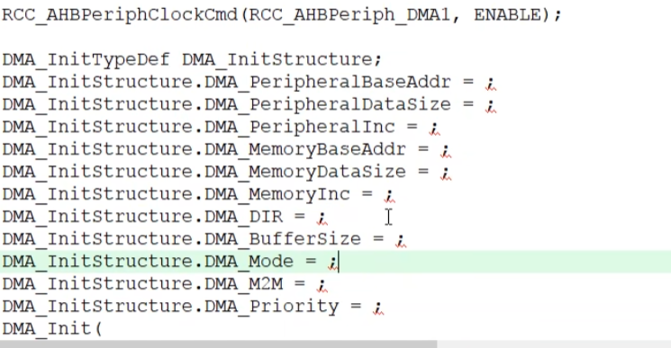
前三行对应DMA框图中的：
外设起始地址、数据宽度、地址是否自增
四-六行为存储器的：
存储器起始地址、数据宽度、地址是否自增

DIR是数据的传输方向
Buffer_Size缓冲区大小 就是框图中的计数器
Mode传输模式—就是是否选择自动重装
M2M是否是存储器到存储器
Priority优先级设置
这些外设的寄存器在手册上也可以查到是干什么的

用cubemx点图初始化
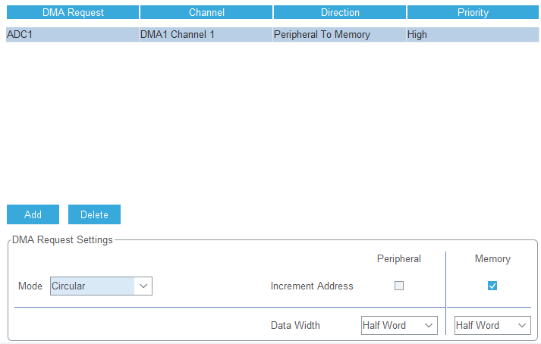
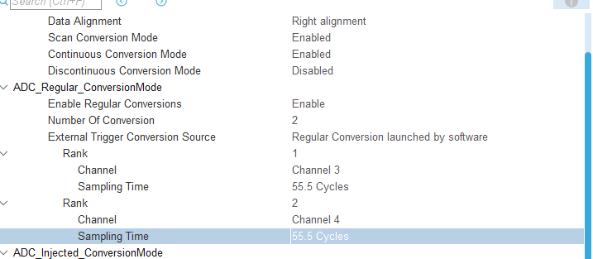
这样就初始化好了【但是不同系列芯片配置略有不同但是底层思路一样】
还有对于DMA它的搬运并不消耗CPU但是DMA的中断请求会消耗算力

还有在cubemx初始化时默认开启dma中断【根据手册每个Stream有以下中断源】
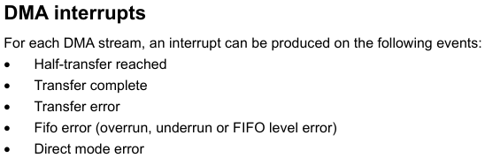
标志位 中断开关
Event Flag Enable control bit
过半传输使能 HTIF HTIE
传输完成 TCIF TCIE
传输错误 TEIF TEIE
Fifo溢出错误 FEIF FEIE
直连模式错误 DMEIF DMEIE
标志位就是检测有没有发生这个event，而中断开关决定对于这个事件要不要开启中断
（不论直连还是Fifo模式）TC/HT 中断只看传输计数器（NDTR）减到一半或减到 0
常规模式下为直连模式：【直连与Fifo只能二选一】
1、Fifo Error是FIFO 模式下，16 字节硬件水桶发生上溢（满而再写入）或下溢（空而强行读取）
还有Fifo模式下自带16字节缓冲区；需选择数据转运标准，如数据达到1/4、1/2、3/4 、4/4开始搬运
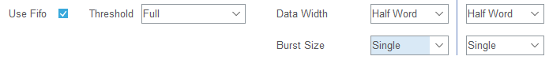
要注意图中的设置：（前提是 Peripheral To Memory 传输方向，如 ADC/串口接收）
Threshold是数据达到多少取一次（上限16字节）；
左侧为存入缓冲区的数据格式， Burst是一次存几个Data Width的数据
右侧是取出数据的格式，一次取几个Data Width的数据；

2、Direct Mode Error是直连模式下，外设触发采样过快，新数据覆盖了未搬走的老数据（Overrun）

正常/单次模式（Normal Mode）意味着 NDTR 计数器减到 0 传输即结束，硬件自动关闭 DMA，下次传输必须由 CPU 重新 Start 触发；而直连模式（Direct Mode）仅表示不经过内部 FIFO 缓冲、来一个数据就直接申请一次总线搬运

ADC2 + DMA 驱动死锁与中断排查笔记
1. 主循环卡死问题：程序进入 while(1) 第一行即“假死/跑飞”
- 现象描述：调用 adc2_init( ) 【就是开启了dma转换】 后进入 while(1)，调试器暂停时永远停在循环第一行代码（如 TIM1->CCR2=44;），系统无法向下推进，表现为死机或跑飞至 0x00000000
- 物理真相：
  - ADC2 配置为：连续转换（Continuous）+ 2通道扫描 + DMA 循环模式，转换一轮（2通道）物理耗时仅 $6.8 μ\text{s}$。
  - HAL_ADC_Start_DMA() 默认开启了 DMA 的过半传输（HT）与传输完成（TC）中断。
  - 缓冲区极小（adc2_buf[2]），导致过半（每 $3.4 μ\text{s}$）与全满（每 $6.8 μ\text{s}$）频繁交替扣动 NVIC 中断，中断触发频率高达 294 kHz
  - Cortex-M4 进出中断与 HAL 库 ISR 逻辑消耗上百个 CPU 周期，80MHz 主频下 $3.4 μ\text{s}$ 对应的 272 个周期被中断完全吞噬
- 错误后果：CPU 算力被 100% 死锁在 DMA 中断服务函数里，主循环（Main Loop）、SysTick 滴答与按键扫描彻底“被饿死”
- 工程解法：
  - 直连修复：在 adc2_init() 启动 DMA 后，显式调用 __HAL_DMA_DISABLE_IT(&hdma_adc2, DMA_IT_TC | DMA_IT_HT | DMA_IT_TE); 关闭无用中断。DMA 依然会通过总线矩阵在后台自动刷写 SRAM 内存（adc2_buf），CPU 占用率直接降为 0%
  - 架构规范：对于温度、光照等慢速物理量，工业级推荐采用 Timer 触发 ADC（如 10ms/次）+ DMA 搬运，禁用连续自跑模式，从根源规避中断风暴与总线资源浪费

对于这个问题共有四种方法解决：

1、关闭DMA中断 （当前用的）
2、用定时器触发ADC+DMA（工业上这个最多）
3、增大DMA缓冲区（算术平均值滤波—就是多采集取平均值再触发中断）
4、不开DMA采用软件轮询（但是会轻微阻塞程序）

外设到存储器：

HAL_ADC_Start_DMA（）； //只用此函数开始即可；注意：参数三为传输计数器⭐
__HAL_DMA_DISABLE_IT（）； //中断关闭函数

void HAL_ADC_ErrorCallback(ADC_HandleTypeDef *hadc); //转换错误中断
void HAL_ADC_ConvCpltCallback(ADC_HandleTypeDef *hadc); //转换完中断
void HAL_ADC_ConvHalfCpltCallback(ADC_HandleTypeDef *hadc); //转换一半

ADC 扫描模式与连续转换配置笔记
一、 核心概念
- 扫描模式 (Scan)：决定通道数量。多通道共用一个 ADC_DR 寄存器，必须开启 DMA 及时把数据搬走，防止新数据冲刷覆盖旧数据。
- 连续转换 (Continuous)：决定转换停不停。开启后自动无限循环转换；若在此模式下开启中断且未做硬件节流，微秒级的高频中断会引发中断风暴拖死 CPU。
二、 常用配置 4 大组合

1. 单通道 + 非连续（按需省电 / 低频读取）
  - 配置：Scan: OFF ｜ Continuous: OFF ｜ 无需 DMA
  - 流程：Start $→$ PollForConversion $→$ GetValue $→$ Stop
2. 多通道 + 非连续（⭐ 工业定频采样标配）
  - 配置：Scan: ON | Continuous: OFF | TIM TRGO 触发 | DMA Circular
  - 特点：外部触发一次扫一轮多通道即停，必须配 DMA；严格等间隔采样首选定时器打节拍

3. 单通道 + 连续（单路快速跟随）
  - 配置：Scan: OFF ｜ Continuous: ON ｜ 可选 DMA
  - 特点：只需 Start 一次，主循环随时读最新值；ADC 几微秒采一次，注意避免频繁中断
4. 多通道 + 连续（多传感器后台静默刷新）
  - 配置：Scan: ON ｜ Continuous: ON ｜ DMA Circular（关闭中断）
  - 特点：必须绑定 DMA + 扫描模式；关闭 DMA 中断让硬件在后台静默写内存，完全不卡 CPU

Lcd屏幕+DMA配置原理
一、 硬件数据流与外设本质
- ADC 采集（P2M，外设到内存）：DMA 自动将 ADC_DR 寄存器值搬入 SRAM 数组。
- 屏幕刷新（M2P，内存到外设）：DMA 自动将 Flash（图片）或 SRAM（显存块）数据搬入 SPI_DR。
- 为什么必须硬件 SPI：硬件 SPI 发送为空（TXE=1）时会自动产生硬件脉冲触发 DMA 搬运；软件模拟 SPI 无法产生该触发信号
二、 屏幕显示的“三权分立”与撕裂真相
- 写显存（STM32 端）：受 SPI 18MHz 限制，写入 $240×240$ 全屏（115.2KB）需 51.2 ms。
- 显存区（ST7789 内部 GRAM）：115.2KB 独立 SRAM，供电不掉则画面不丢（MCU 复位画面仍保留）。
- 读显存（屏幕硬件扫描）：独立时钟以 60Hz（16.6 ms/帧） 扫描点亮液晶，配置寄存器最高可拉至 120Hz。
- 画面撕裂/拉帘本质：写速度（51.2ms）远慢于读速度（16.6ms）。写入一帧期间屏幕已扫 3 轮，人眼合成出向下滑动的分界线。
三、 阻塞 vs 非阻塞（裸机并发架构）
- 阻塞式 DMA：启动后执行 while(busy); 死等 51.2ms，CPU 彻底卡死。
- 非阻塞式 DMA：耗时 <1µs 启动 DMA 后瞬间退出函数；DMA 独立在后台搬运 51.2ms，CPU 回到 main 循环自由跑 LED、按键与算法。
- 中断的核心使命：DMA 计数归零触发中断，在回调中判断 BSY=0 后拉高 CS 片选收尾，并清除 busy 标志或触发下一块接力。
- 裸机并发三基石：
  - 外设硬接管：耗时搬运全部外包给 DMA 与硬件接口。
  - 时间片轮询：彻底废弃 HAL_Delay()，使用 HAL_GetTick() 差值调度任务。
  - 状态机防冲突：利用全局 busy 标志位做非阻塞条件判断，安全协调硬件
四、 非阻塞 DMA 注意事项⭐
- 任务下发前必查忙：必须先判断忙标志位 (g_lcd_dma_busy == 0)，防止总线重叠覆写导致花屏
- 缓冲区生命周期合规：DMA 关联的缓冲区必须声明为 global、static 或 Flash 常量，严禁使用函数局部变量（防栈内存释放产生野指针）。
- 禁止在启动函数内拉高 CS：此时物理传输才刚开始，必须移交至 DMA 中断回调中拉高
- 多数据块用中断状态机接力：多块连续发送（如 12 块全屏填充）在中断里依次触发下一块，严禁在主循环中死等接力

Lcd刷屏搬运数据DMA主要在以下两点优势：
1. 消除字节停顿,不依靠循环将数据写入spi寄存器
- CPU 循环写寄存器：每次循环都有指令译码、跳转（i++）和 Flash 读取等待，导致字节间产生 1~2µs 停顿间隙。
- DMA 硬件传输：由外设 TXE 信号硬件触发，时钟沿零开销灌入数据，彻底消除停顿间隙，拉满 18MHz 物理带宽。（软件 SPI 无法产生硬件触发信号，不支持 DMA）
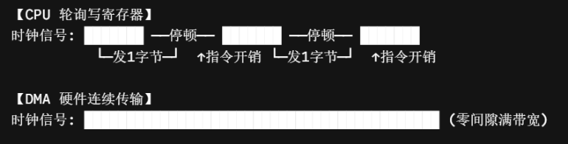
如右图：
要点：DMA 不仅代劳了写寄存器，更在硬件底层消除了 CPU 循环判断与内存等待周期。

2. 解放 CPU 算力，实现裸机非阻塞并发
DMA 拥有独立总线通道，CPU 仅耗时 <1µs 启动 DMA 后便立即退出函数。在后台搬运的 51.2ms 期间，CPU 可自由处理 LED、按键与主业务代码
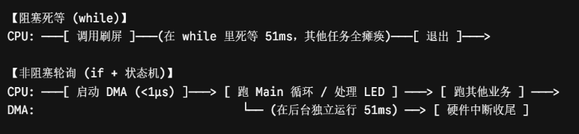
要点：
- 阻塞式 DMA：启动后用 while(busy); 死等，CPU 依然被卡死，但自带防踩踏保护
- 非阻塞式 DMA：启动后立即返回，但必须依赖忙标志位（g_lcd_dma_busy）防踩踏，避免新指令打断未完成的传输导致花屏

3. DMA 刷屏实现无阻塞的底层原理
单片机写显存与屏幕自身读显存显示，物理上是独立运行的系统：
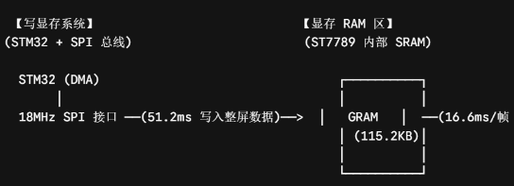
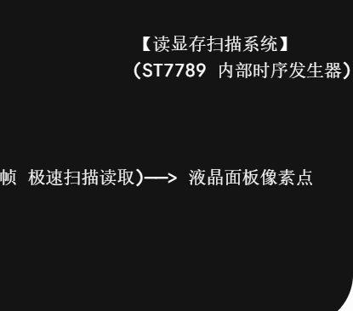
三种模式归纳：
- CPU for 轮询：数据搬运与等待全由 CPU 承担，主程序完全卡死
- 阻塞式 DMA：DMA 搬运数据，CPU 原地死等，牺牲并发能力
- 非阻塞式 DMA：DMA 独立搬运，CPU 自由跑主程序，发完触发中断收尾（拉高 CS、清忙标志）

4. 显存自增缓冲区与 F1 / F407 DMA 差异
- 纯色填充为何要建缓冲区： DMA 开启了地址自增模式。单色数据仅 2 字节（RGB565），直接搬运会导致指针越界读取垃圾数据引发花屏；因此需在 SRAM 开辟连续的重复颜色切片缓冲区供 DMA 顺次读取。
- F103 vs F407 DMA 硬件差异：
  - F103（无 FIFO）：每发 1 字节就抢 1 次总线，与 CPU 频繁争抢 SRAM。
  - F407（自带 16 字节 FIFO）：一次突发抓取 16 字节囤入 FIFO，总线抢占频率骤降至 1/16；由硬件自动逐字节喂给 SPI，大幅降低总线拥堵并防止通信断流。

在DMA刷屏遇到的问题
1、DMA计数器限制与偶数切片：
- DMA 计数器为 16 位（单次上限 65535 字节）。
- RGB565 每个像素占 2 字节，切片长度必须是偶数（单次最大 65534 字节），否则像素被截断会导致全屏反色错乱
2、异步通信与 CS 闭环：
• CPU 释放：主函数只需配置开窗并触发首包 HAL_SPI_Transmit_DMA 即可立即返回（耗时 $<10μs$），释放 CPU 执行其他业务。
• CS 闭环时序：
- 启动时（主函数）：拉低 CS $→$ 启动第一包 DMA。
- 接力时（中断中）：保持 CS 为低电平持续发送。
- 收尾时（中断末尾）：查询 SPI_SR_BSY 等待移位寄存器发完最后一比特 $→$ 在中断内拉高 CS 释放屏幕 $→$ 清除忙标志。
3、必须区分 dma_state_fill 与 dma_state_image状态
核心原因是 MCU 内存开销 与 DMA 地址自增（MINC）方式 的本质不同：【因为配置dma时 dma开启了搬运时地址自增】
- 刷图模式 (dma_state_image) —— 指针向后滑动
  - 内存管理：直接复用外部已有的完整图片数组（Flash/RAM），不额外占用 RAM。
  - DMA 寻址：指针线性向后递增（每次接力：ptr += send_size）。
  - 切片策略：按字节总数递减切片（$65534→65534→\text{剩余字节}$）。
- 单色填充模式 (dma_state_fill) —— 指针原地复用
  - 内存管理：全屏颜色相同，为了极致节省 RAM，仅开辟 20 行的小缓冲区（约 9.6 KB）。
  - DMA 寻址：指针永远固定指向缓冲区头部（同一小块内存反复重发）。
  - 切片策略：按切片块数递减接力（$20\text{行}→20\text{行}→…→\text{尾巴行}$）

第一步状态锁以及全部变量的定义
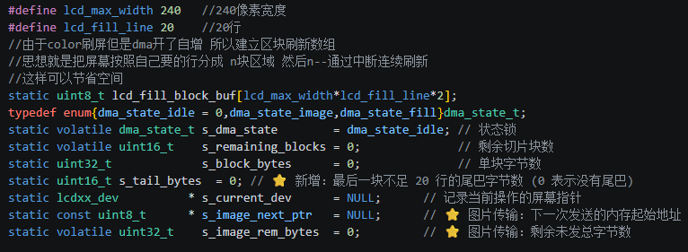
两个define用于切换不同屏幕可以自主控制缓冲区大小
Dms_state_t类型用来每次传输前进行判断避免事件踩踏
Remaining_block 用来记录有多少块区域要填
Block_bytes 用来计算单个区域大小（也就是dma计数器值）
Tail_bytes 用来计算是否有余行，有则计算字节数
S_current_dev,用来记录当前哪个设备，用于为对应设备做收尾
Image_next_ptr为指针变量用于记录地址
Image_rem_bytes记录还剩多少字节

第二步定义函数，在主函数启动dma传输【以刷图为例】
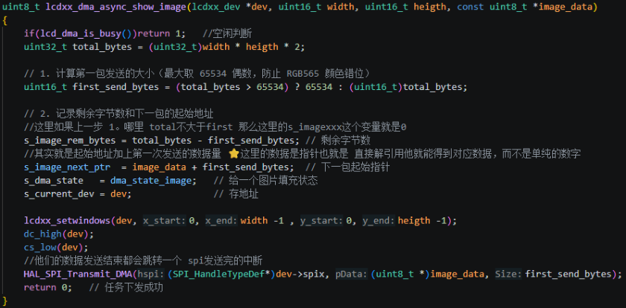
这里就是要注意先算了总字节数，看是否超过16位宽度限制
以及s_image_next_ptr他是const uint8_t * 的指针；
算出第一包要发送的数据后，记录发送到了哪里
上锁：将状态机置为 dma_state_image（防止多任务并发冲突）记录当前设备，用于发完时在中断处理收尾工作

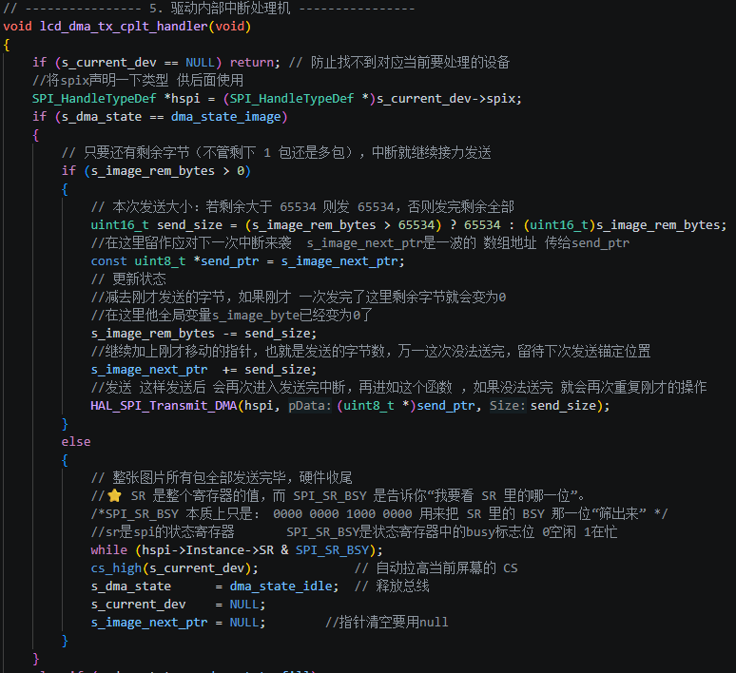
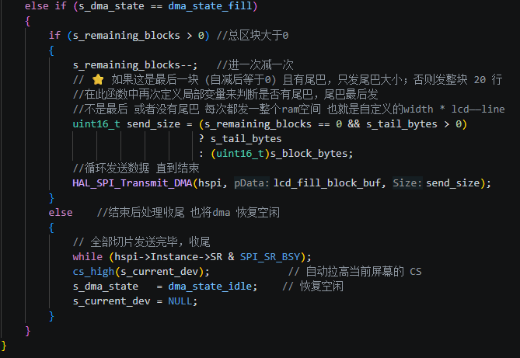
第三步中断函数定义，将该函数放入spi中断即可

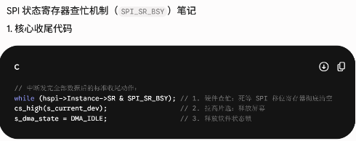
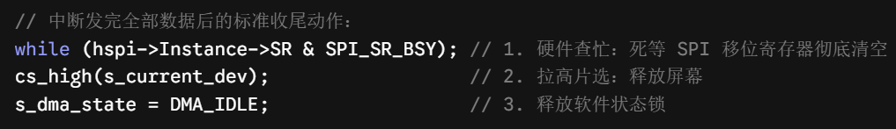

DMA_SPI 图形化配置
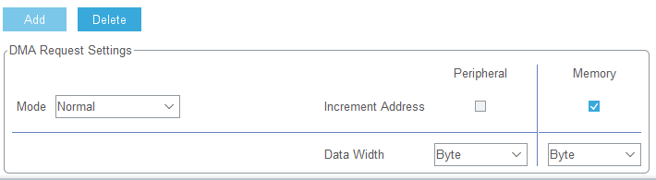
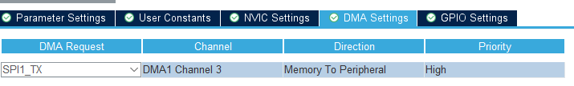
直接在dma设置中Add，然后选择不循环
然后打开dma中断
图形界面就配置好了

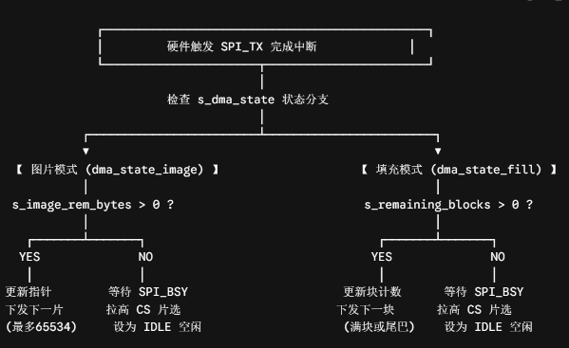
DMA 非阻塞传输通用执行流程图
上方dma刷屏代码执行流程
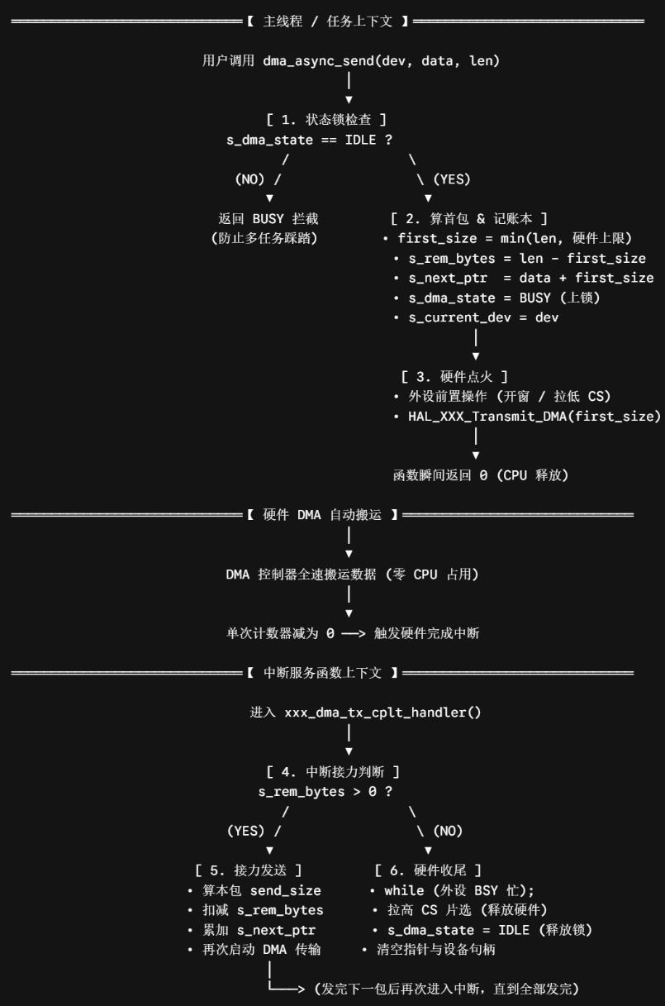
Len：总字节数
First_size:首包
S_rem_bytes：剩余字节数
S_next_ptr：指针变量用于记录地址
S_current_dev,用来记录当前哪个设备
Dma_state：用来上锁
Send_size：中断接力包
Bsy：状态寄存器中的“忙状态标志位”
【收尾时，在中断内等硬件外设空闲】

USART DMA+IDLE不定长接收
打开DMA接收
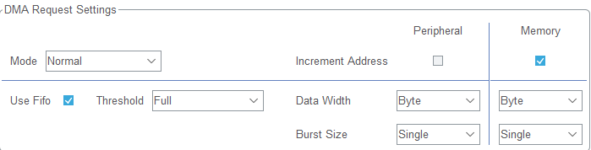

进阶笔记：UART DMA + 环形队列（RingBuffer）高可靠通信架构
一、 核心动机与架构思想
- 核心痛点：在传统的单缓冲池架构中，中断接收数据的速度远高于主循环处理数据的速度。如果遇到上位机突发性连续发送多包数据，而主循环正在执行耗时任务（如延时、刷屏、电机运算），后到达的数据会无情覆盖暂存区，导致严重丢包。
- 架构解法（生产者-消费者模型）：
引入 RingBuffer（环形缓冲区）进行时序解耦。中断只负责“极速存”（生产者），主循环只负责“从容取”（消费者）。两者互不干扰，极大提高了系统的容错率和数据安全性。
二、 手把手构建步骤（4 步法）
第一步：构建纯软件的环形数据池（底层数据结构）
环形队列的本质是一个一维数组，通过数学取模运算 (index + 1) % SIZE 让其在逻辑上首尾相连。
- 定义三个核心变量：
  - buffer[SIZE]：数据存储区（大水池，如 512 字节）。
  - volatile uint16_t head：写入指针（中断专用，存一个数据推一步）。
  - volatile uint16_t tail：读取指针（主循环专用，取一个数据推一步）。
- “牺牲一字节”防死锁法则：
  - 为了在不引入 count 变量（避免中断与主循环抢占修改发生冲突）的情况下区分“空”和“满”：
  - 规定 head == tail 绝对代表队列为空。
  - 规定 (head + 1) % SIZE == tail 代表队列已满。
  - 物理上实际可用容量为 SIZE - 1，用这 1 个字节的浪费换取了绝对的无锁线程安全。
- 数据拷贝铁律：
  - 绝对禁止使用 strncpy（遇 0x00 会提前截断二进制数据）。
  - 极度慎用 memcpy（无法自动处理数组末尾回卷到开头的物理边界）。
  - 最稳妥方案：用 for 循环逐字节搬运，并配合取模运算自动回卷。
第二步：新增“帧长度队列”（解决不定长边界丢失问题）
- 痛点：如果不记录长度，多包不定长数据倒进环形水池后会糊成一锅粥，主循环读取时无法断句。
- 做法：额外创建一个小型环形数组（如 uint16_t frame_len_queue[10]，俗称“小本子”）。专门用来记录每一帧实际存入了多少个字节。
第三步：配置 DMA 与重写 IDLE 空闲中断（微秒级转存）
- DMA 模式选择：采用 Normal（普通单次模式）。
  - 注：初学及大多数不定长协议场景下，不建议使用 Circular（循环模式）。Normal 模式配合 IDLE 中断，能最清晰地切分每一帧数据的边界，不会产生底层 DMA 硬件指针乱飞的不可控问题。
- 中断极速处理流水线（5 小步）：
  - 停：暂停当前 DMA 接收（HAL_UART_DMAStop），锁定硬件现场。
  - 算：利用公式 实际长度 = DMA配置总长 - NDTR剩余计数器 算出本帧数据长度。
  - 存数据：将 DMA 临时托盘（如 128 字节缓存）里的数据，极速压入大环形水池。
  - 存长度：如果数据存入成功（池子没满），将算出的实际长度记入“帧长度队列（小本子）”。
  - 开：重新开启 DMA 接收，进入下一轮静默监听。
第四步：业务层主循环消费（毫秒级处理）
在 main() 的 while(1) 中，无需使用传统标志位死等，而是主动巡查：
- 查阅长度队列：对比“小本子”的读写指针，如果不相等，说明有未处理的完整数据包
- 获取精确长度：读出最早那一帧的长度 len
- 精准打捞：拿着这个长度 len，调用ringbuff_read从大环形水池中捞出整整齐齐的一包数据，存入应用层专属业务数组app_rx_buf 中
- 业务解析：拿着 app_rx_buf 放心进行 CRC 校验、协议拆解等耗时操作。此时无论耗时多久，底层的 DMA 和中断依然在默默把新数据装进环形水池，绝不覆盖当前业务

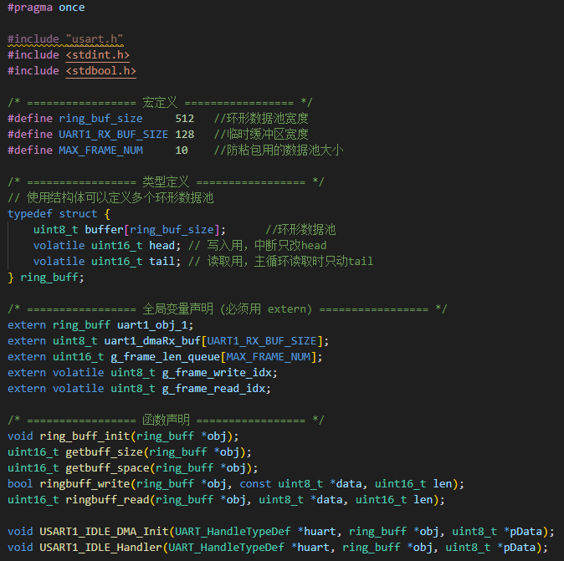
H文件示例

